提高作业
2.1 调研：一个真实机器人定位系统
选择一个真实机器人定位系统或开源框架进行调研。
可选方向包括但不限于：
- ROS AMCL；
- Cartographer；
- ORB-SLAM；
- VINS；
- RTAB-Map；
- 其他真实机器人定位或 SLAM 系统。
要求：
- 说明你选择的系统或框架名称；
- 说明它主要解决的是 localization、SLAM，还是多传感器融合问题；
- 说明它使用哪些输入信息，例如里程计、IMU、激光、图像、地图、地标等；
- 说明它是否需要已知地图；
- 说明它的输出是什么，例如 pose、轨迹、地图或状态估计结果；
- 用“运动预测、观测纠偏、地图先验、状态估计”这条主线解释它的工作方式；
- 分析它适合什么场景，以及有哪些局限。
2.2 方案设计：为一个机器人场景设计定位系统
选择一个具体机器人场景，设计一个定位系统方案。
可选场景包括：
- 室内移动机器人；
- 足球机器人；
- 仓储机器人；
- 无人车或巡检机器人；
- 其他你熟悉的机器人场景。
要求：
- 描述机器人运行环境；
- 说明定位系统需要输出什么，例如 pose = (x, y, θ) 或三维位姿；
- 选择合适的传感器，并说明原因；
- 说明是否需要地图，需要什么类型的地图；
- 说明如何利用运动信息进行预测；
- 说明如何利用外部观测进行纠偏；
- 说明可能采用的状态估计方法；
- 分析可能的误差来源和失败场景；
- 画出一张定位系统流程图。
说明：本题只需要完成系统方案设计，不要求实现代码。
提高作业提交要求
请将提高作业整理为 一份 PDF，包含：
- 一个真实定位系统或开源框架的调研分析；
- 一个机器人场景的定位系统方案设计；
- 定位系统流程图；
- 传感器、地图、状态估计方法和输出结果说明；
- 误差来源和失败场景分析。

Answers:
2.1 调研：一个真实机器人定位系统
调研Google开源的Cartographer。它是一个面向机器人实时建图与定位的开源SLAM框架，典型应用包括室内移动机器人、背包式建图、仓储机器人和服务机器人。Cartographer支持2D与3D配置，核心思想是用短时间窗口内的传感器数据完成局部轨迹估计，再通过全局位姿图优化消除长期漂移。
（1）主要解决问题
Cartographer以SLAM为主，也可在已有地图上进行定位。
（2）输入信息
Cartographer的输入来自2D/3D激光雷达点云或扫描、IMU、轮式里程计、已有地图或历史子图。
（3）是否需要已知地图
SLAM模式下不需要已知地图；定位模式下需要先加载已有地图作为地图先验。
（4）输出结果
Cartographer输出机器人位姿、连续轨迹、局部子图、全局优化后的地图，以及定位质量相关的匹配结果。
（5）工作方式
1. 运动预测：系统利用IMU、轮式里程计和上一时刻位姿给出当前位姿预测。若仅使用这个预测位姿会导致累计漂移。
2. 观测纠偏：激光扫描会与当前局部子图进行扫描匹配。若预测位姿与观测不一致，优化器会根据激光与地图的匹配误差修正位姿，使机器人回到与环境结构一致的位置。
3. 地图先验：局部SLAM持续生成子图，全局SLAM将多个子图与轨迹节点放入位姿图。回到旧区域时，闭环检测会把历史地图作为先验约束，减少长距离运动后的漂移。
4. 状态估计：局部估计负责实时性，全局位姿图优化负责一致性。最终输出的轨迹不是单纯的里程计积分结果，而是运动模型、传感器观测和地图约束共同估计出的状态。
（6）适用场景与局限
Cartographer适合结构稳定、激光特征较明显、需要同时建图和定位的场景，例如室内楼宇、仓库、园区道路和服务机器人环境。它不依赖视觉纹理，因此在光照变化较大的室内环境中通常比纯视觉SLAM稳定。
• 优势：实时性较好，能融合IMU和里程计，支持闭环优化，适合从未知环境开始构建可导航地图。
• 局限：对传感器标定、时间同步和参数配置较敏感；玻璃、镜面、动态人群会影响激光匹配；2D激光方案对坡道、多楼层的表达能力有限。

2.2 方案设计：为一个机器人场景设计定位系统
场景选择室内仓储移动机器人。
（1）机器人运行环境
机器人在货架通道、分拣区、充电区和出入库工位之间运行，环境中存在固定货架、墙面、立柱、临时堆放物和行人。地面整体平坦，但可能出现地面反光、轮胎打滑、通道遮挡和货架布局变化。
（2）定位系统输出
定位系统需要实时输出二维位姿pose = (x, y, theta)，同时输出置信度、定位状态标志和必要的重定位提示。
（3）传感器选择
类别 | 选择 | 原因
运动传感器 | 轮式编码器、IMU | 编码器提供平面位移预测，IMU提供角速度和短时航向约束，可提高控制周期内的连续性
外部观测 | 360度2D激光雷达 | 仓库墙面、货架边界和通道轮廓适合激光匹配，受光照影响小
（4）地图选择
选择2D栅格地图。栅格地图用于激光匹配与导航规划。
（5）定位流程
初始化：加载室内仓库2D栅格地图和地标坐标库，机器人从已知初始位姿，比如固定充电点出发。
运动预测：左右轮式编码器计算差速运动学增量，结合IMU角速度预测当前位姿。
观测纠偏：激光扫描与栅格地图进行匹配，得到地图坐标系下的位姿观测；当检测到AprilTag时，用地标的全局坐标对位姿进行强约束修正。
状态融合：EKF将运动预测和地标观测融合为平滑的局部状态；粒子滤波根据激光与地图匹配维护全局定位分布。
输出与降级：系统输出位姿、协方差和状态标志。如果匹配得分低或协方差持续增大，机器人应降低速度、请求重新扫描地标，必要时停止并触发人工确认。
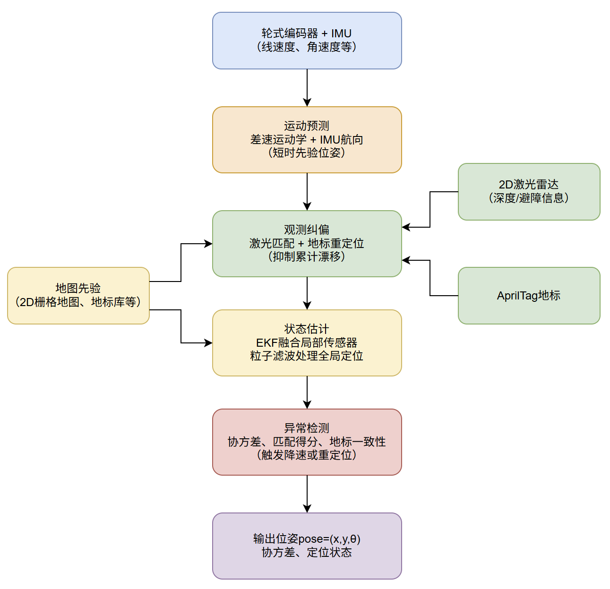
（6）误差来源和失败场景分析
误差/失败场景 | 影响 | 应对方法
地面不平或急停急转 | 里程计预测偏离真实运动，短时间内位姿漂移变大 | 用IMU检测异常角速度和加速度，提高过程噪声
货架布局变化或临时堆放物遮挡 | 激光观测与旧地图不一致，可能导致匹配分数下降 | 动态障碍过滤；定期维护地图；关键区域使用地标辅助
AprilTag被遮挡或脏污 | 无法获得强纠偏观测，入库定位精度受影响 | 设置冗余地标；检查识别质量
长直通道、重复货架造成几何退化 | 不同位置的扫描相似，粒子可能收敛到错误通道 | 结合任务路径先验、地标、通道编号或局部语义信息进行约束

